INTEGRICODE

Realización de Caso de Uso: Loguear Usuario

Realización de Caso de Uso: Loguear Usuario

# 

# Introducción

## Propósito

Especificar el diseño del caso de uso de Loguear Usuario, correspondiente al proyecto.

## Alcance

El alcance de este documento cubre el caso de uso de Loguear Usuario perteneciente al proyecto.

## Definiciones, Acrónimos, y Abreviaturas

UML: Lenguaje de Modelado Unificado.

## Referencias

Ninguna.

# Diseño

## Diagramas de secuencia

**Flujo normal**

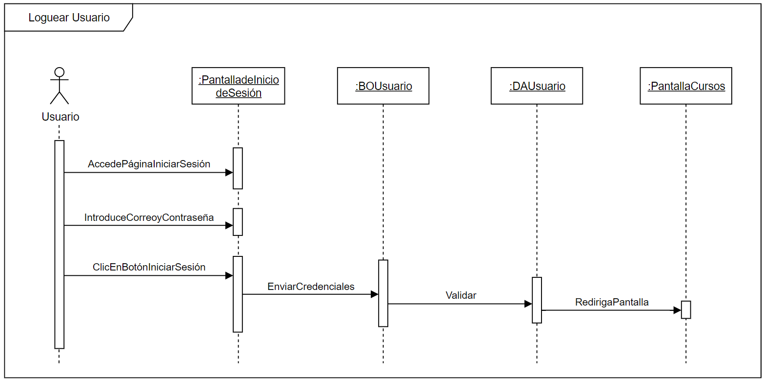

**Flujo alternativo 2.2.1: Credenciales Incorrectas**

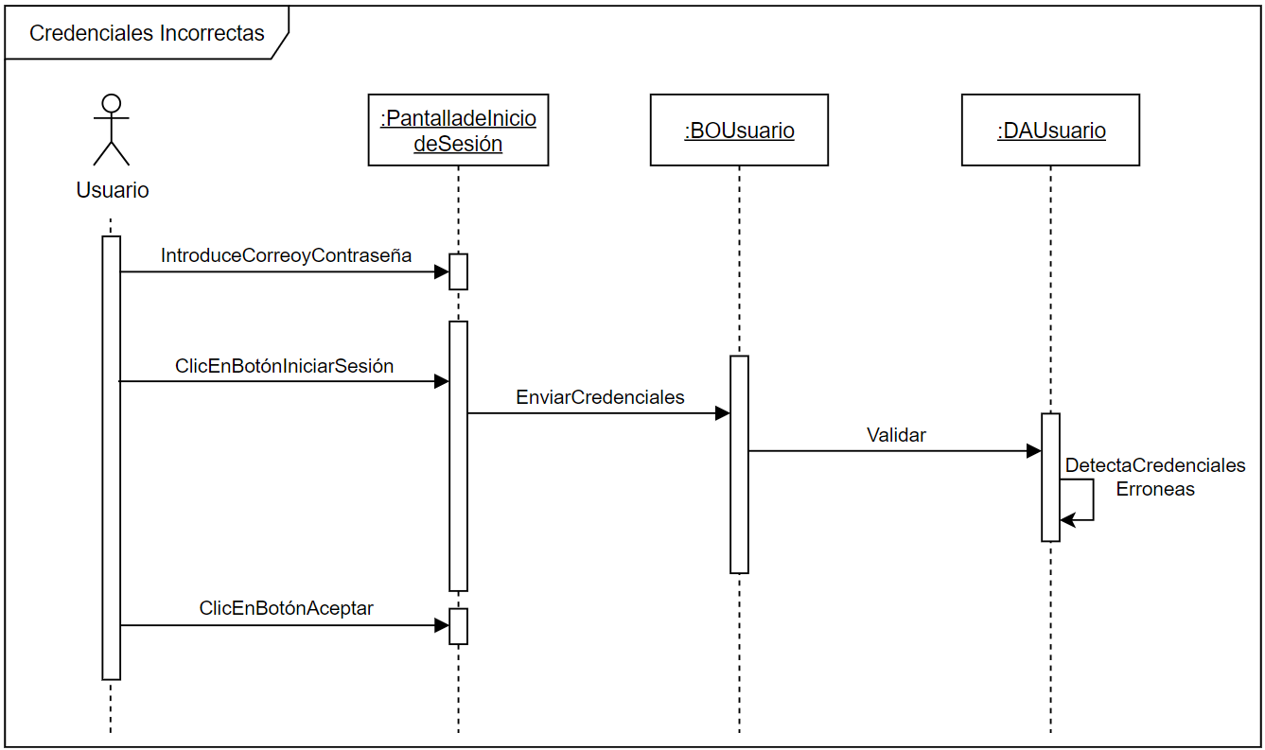

## Modelo de datos

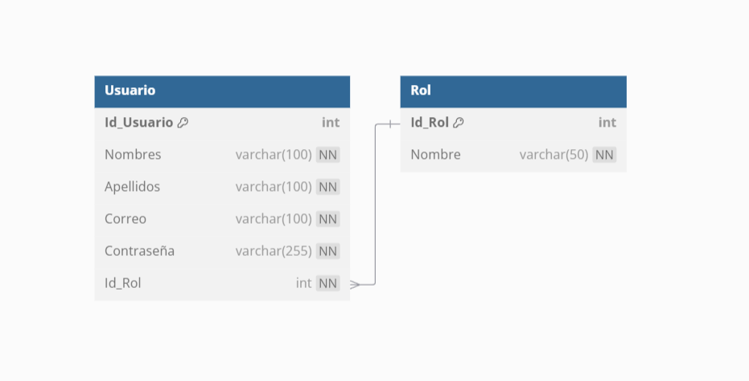

## Pantallas/Mockups

* + 1. **Pantalla de Inicio de Sesión.**

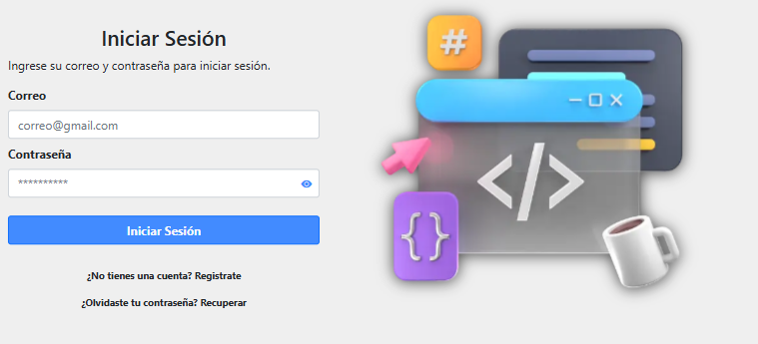

* + 1. **Pantalla de Error de Credenciales. (Correo incorrecto)**

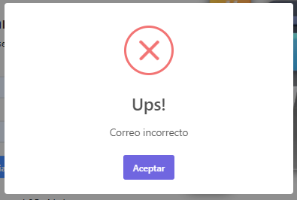

* + 1. **Pantalla de Error de Credenciales. (Contraseña incorrecta)**

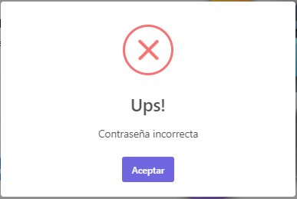

* + 1. **Pantalla Principal (Profesor).**

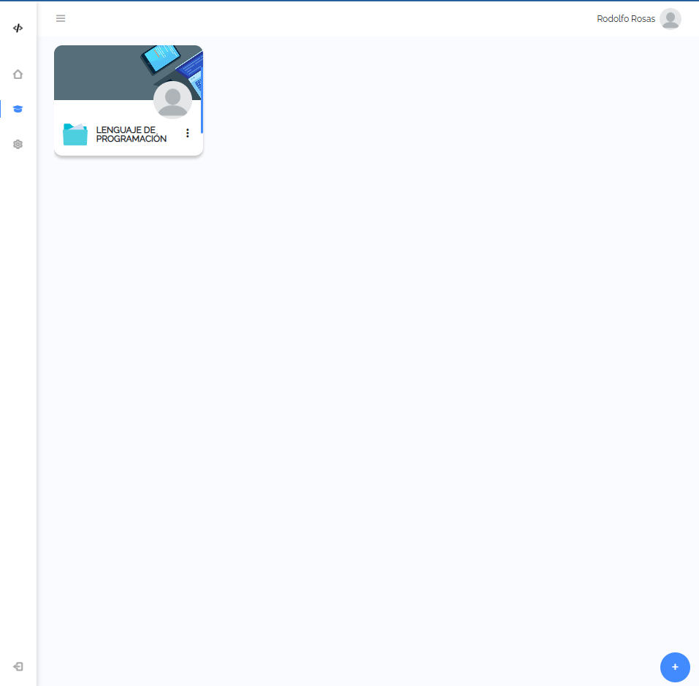

* + 1. **Pantalla Principal (Alumno).**

